Elektrotehnički fakultet u Beogradu
HerbApp
Specifikacija scenarija upotrebe funkcionalnosti kreiranja sirovina

Tim R.Đ.A
Autor: Ivan Rakić
3/14/2015

Funkcionalnost: Kreiranje novih sirovina u sistemu

Opis funkcionalnosti
Proizvodnja ima mogućnost unošenja nove sirovine u sistem unošenjem naziva, karakteristika, nabavljača i broja dana potrebnih da sirovina stigne u skladište.
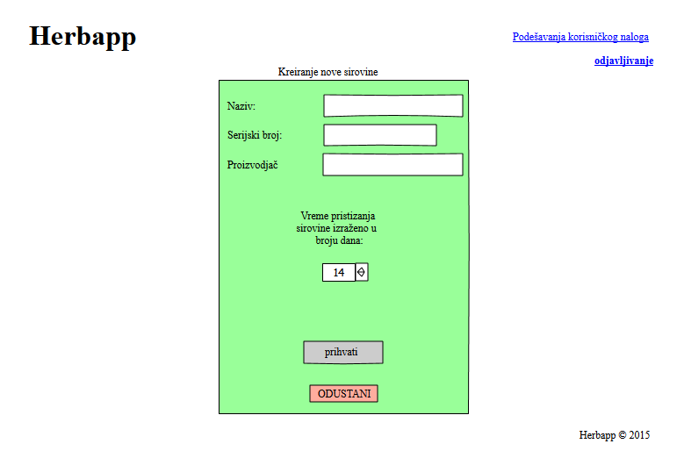
- Korisnik unosi naziv sirovine.
- Korisnik unosi serijski broj sirovine.
- Korisnik unosi naziv proizvođača sirovine.
- Korisnik unosi vreme pristizanja sirovine izraženo u broju dana.
- Korisnik potvrđuje kreiranje sirovine.
Dodatno:
5.a Ukoliko je korisnik uneo naziv, serijski broj ili proizvođača nepravilnog formata i pokuša da kreira sirovinu, biće obavešten o grešci.
5.b Korisnik u bilo kom trenutku može da odustane od kreiranja sirovine.

Preduslovi
Korisnik mora biti ulogovan kao korisnik zaposlen u magacinu ili kao administrator.

Posledice
Nova sirovina je kreirana u sistemu.

